**Задание 1**

* 1. ***Условие задачи (9.76)***

Дано предложение, в котором имеются несколько букв *е.* Найти:

1. Порядковый номер первой из них;
2. Порядковый номер последней из них;
   1. ***Алгоритм выполнения программы:***

Поочередно сравниваем символы в предложении с *е.* Если мы находим е, то ее

Порядковый номер записывается в переменную отвечающую за номер первой *е*, если она является первой встреченной *е*, записываем порядковый номер в переменную отвечающую за последнюю *е*.

Код программы отображен в листинге 1.

* 1. ***Листинг 1 – Программа «Нахождение «е» в предложении»***

#include <iostream>

#include <string>

using namespace std;

int main() {

setlocale(0, "Ru");

string sentence;

getline(cin,sentence);

string::iterator iter = sentence.begin();

int i = 0;

int first,last;

bool check = 0;

while (iter!= sentence.end()) {

if (sentence[i] == 'e') {

if (!check) first = i;

check = 1;

last = i;

}

i++;

iter++;

}

if (!check) cout << "net e";

else cout << "first e " << first+1 << "\nlast e " << last+1;

}

* 1. ***Контрольный тест:***

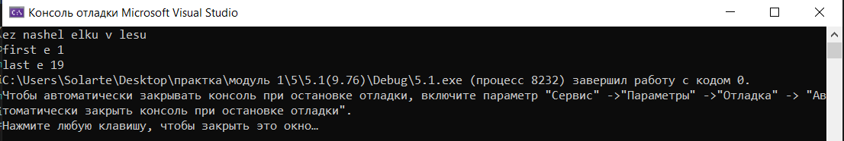1)

2)

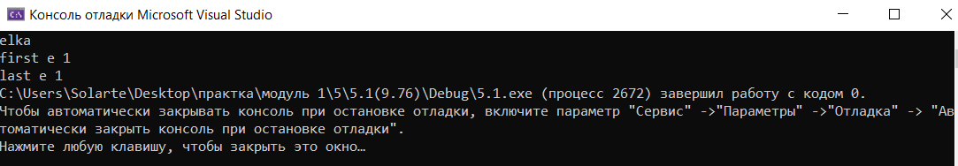

3)

